Bloco 2

Dia 01 - Git & GitHub - O que é e para que serve

O que vamos aprender?
Já era hora de parar de enviar seus arquivos de código via e-mail, não é mesmo? Adeus arquivos com nomes do tipo xxxxx-v1, xxxxx-v2, xxxxx-Final, xxxxx-Final2.zip hahaha!
Hoje você vai aprender os principais conceitos do controle de versão e os diferentes tipos de sistemas de controle de versão disponíveis.
Depois de ter uma visão geral, vamos focar no Git , um sistema de controle de versão distribuído (DVCS) que permite que um time trabalhe em um mesmo projeto ou em um mesmo arquivo e provê ferramentas para contornar a maioria dos problemas que podemos ter nesse tipo de situação.
Esse é o sistema que utilizaremos durante todo o seu curso aqui na Trybe e, por isso, é importante que você fique bem familiarizado com ele para fazer tudo o que temos pela frente.
⚠️ Tenha clareza que compreender o uso do Git é um processo contínuo. Você vai aprender muito nesta aula e deve se esforçar para entender seu funcionamento, mas tenha tranquilidade, porque essa abstração não acontece do dia para a noite.
É importante dizer que, apesar de o Git ser um sistema de controle de versão, o funcionamento dele é muito diferente dos outros sistemas que tentam cumprir o mesmo propósito. Se você já conhece algum outro VCS , tente não traçar um paralelo.
Os principais pontos abordados serão:
- O que é o Git ?
- Qual a principal diferença para os outros VCS's ?
- Como configurar o Git na sua máquina?
- Como iniciar um repositório local?
- O que é o GitHub ?
- Como subir seu repositório local para o GitHub ?
- O que é Branch , Merge , Commit ?
Você será capaz de:
- Instalar e configurar o Git no seu computador;
- Salvar seus projetos no repositório Git local;
- Controlar as alterações e versões dos seus arquivos;
- Enviar seus projetos para o repositório remoto do GitHub .

Por que isso é importante?
Entender como funciona e colocar em prática o Git em seus projetos é crucial no dia a dia de quem trabalha com desenvolvimento de software. O Git é o mecanismo de controle de versão mais popular e, por consequência, a chance de você trabalhar com ele é bem alta.
Utilizando o Git , você e seu time vão conseguir colaborar de forma assíncrona e harmoniosa, ganhando produtividade no momento de "juntar as partes" que cada um fez e tendo segurança de que todo o trabalho realizado está salvo. Estar salvo depende de você sempre dar "push" (enviar as alterações para o repositório online) antes de sair com seu computador por aí, né? 😊
O GitHub , ferramenta online que hospeda repositórios Git , é uma excelente ferramenta para toda a gestão do seu código, tendo recursos para acompanhamento de projeto ágil de software, controle de Issues , quadros Kanban , Pull Requests que permitem um Code Review mais bem feito, entre outras dezenas de integrações que vão facilitar sua vida com desenvolvimento de software.
Agora que você já entendeu um pouco sobre o que é o Git e como ele pode ajudar, vamos aprender!
Mas o que é mesmo esse Controle de Versão?
Até aqui, você já sentiu na pele a dificuldade de gerenciar o trabalho realizado por diferentes pessoas ao mesmo tempo a fim de realizarem uma entrega conjunta.
Esse mesmo desafio assombrava o dia a dia de quase toda pessoa que trabalhava com desenvolvimento e precisava guardar diversas versões de seus sistemas, depois juntar os pedaços daquilo que era produzido ou alterado por cada colega, de modo a ter um código final estável.
O surgimento das comunidades de desenvolvimento de "software livre" tornou esse desafio ainda mais evidente, já que havia milhares de pessoas trabalhando juntas, em horários e localidades diversas, no código de um mesmo produto.
Assista o vídeo a seguir que mostra o que é esse Controle de Versão. Na sequência leia esse artigo que também abrange esse assunto. Leia-o atentamente. 👩🏽‍🏫
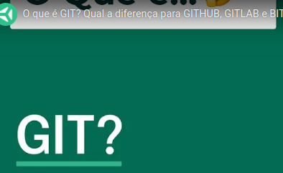

Agora que você já entende qual a finalidade do controle de versão, vamos a três conceitos importantíssimos para o seu trabalho:
- Ramificação (Branching);
- Mesclagem (Merge);
- Resolução de conflitos.

Em primeiro lugar, mais importante do que saber a sintaxe dos comandos, agora é hora de entender os conceitos .

Tendo isso em vista, veja este video sobre branch e merge :

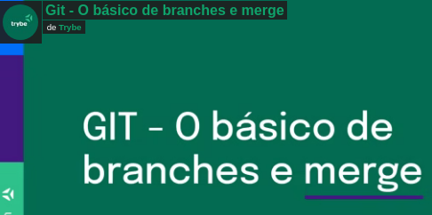

Autenticação - Como funciona a conexão entre local e remoto?

Como tudo o que você vai fazer ao longo do curso (e muito provavelmente da sua vida profissional) irá ter como workspace principal o GitHub, é necessário estabelecer uma ponte entre o Git ( local ) e o GitHub ( remoto ), e sobretudo que essa ponte seja segura .

É aí que entra o processo de autenticação do GitHub, que lhe permitirá, ao mesmo tempo, proteger suas informações pessoais e mandar comandos para o GitHub diretamente pelo seu terminal!

Quando esse processo é feito, você informa ao sistema remoto que é para utilizar as credenciais da sua conta ao executar algum comando do git e, ao mesmo tempo, comprova para o GitHub que você é exatamente quem diz que é.

Autenticar via SSH ou HTTPS?

Existem duas formas pelas quais você pode acessar o GitHub pelo terminal: HTTPS (Hypertext Transfer Protocol Secure) e SSH (Secure Shell). Ambas as formas são válidas, mas possuem algumas diferenças entre si:

- SSH ou Secure Shell : é um protocolo de criptografia de rede que serve para transferir dados de forma segura mesmo em redes inseguras. Usando o protocolo SSH, você pode se conectar ao GitHub sem precisar digitar seu nome e chave de acesso pessoal a cada comando executado.
- HTTPS ou Hypertext Transfer Protocol Secure : é uma extensão do protocolo de internet HTTP ( você verá mais sobre esse protocolo no dia de conteúdo que trata sobre internet! ) que utiliza certificados digitais para autenticar os dados e permitir que eles sejam cripografados de forma segura.

Como o SSH nos permite pular a etapa de digitar login e senha do GitHub a cada comando (e ao longo do curso serão muuuuuuuuitos comandos), iremos utilizar o SSH como modelo padrão de autenticação. Para isso você deverá seguir alguns passos, mas não se assuste: é mais simples do que parece! Quer ver só? Então vamos praticar um pouco!

Do git init ao git push

⚠️ O conteúdo a seguir é apenas para leitura, foque em entender todo o fluxo. Caso não tenha o Git instalado em sua máquina, os comandos referentes ao Git , não funcionarão. Mas não se assuste, na parte de exercícios teremos o passo a passo para preparar todo o ambiente e um exercício para praticar esses comandos. ⚠️

Agora você vai aprender a iniciar um repositório Git , fazer seu primeiro commit e subi-lo para um repositório no GitHub .

Criando um repositório local

Antes de se criar um repositório é preciso criar uma pasta para ele. Para isso você deve utilizar o comando mkdir , como vimos anteriormente, e então navegar para a pasta criada com o comando cd .

Para criar um repositório você deve digitar o comando git init . É muito importante que esteja dentro da pasta criada para o repositório.

Após usar o git init a resposta do seu terminal será algo parecido com a imagem a seguir:

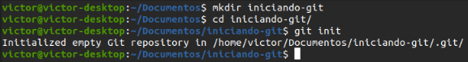
Como seu nome bem diz, esse comando é responsável por iniciar um repositório Git dentro da pasta em que foi executado.

Para verificar se um repositório Git foi de fato iniciado, você pode executar o comando git status , que retorna o status do repositório. No contexto de um repositório recém criado onde nenhuma modificação foi feita você receberia a seguinte resposta:

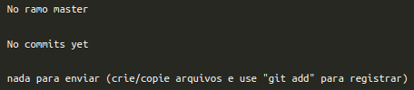

Vamos praticar!

Vamos adicionar um arquivo a esta pasta para então podermos versionar as alterações feitas no novo repositório.
Primeiro crie um arquivo .txt com o nome meu_arquivo e inclua a ele o texto:

Feita a criação do arquivo, ao executar o comando git status , você irá receber uma resposta parecida com essa:

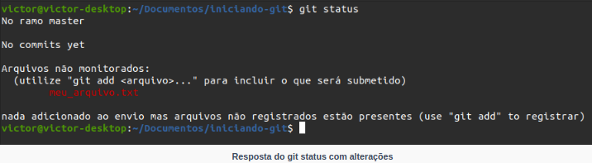
Para que possamos versionar alterações feitas no código é preciso sempre seguir a seguinte sequência:
- Adicionar ( add )
- Comitar ( commit -m "mensagem" )
Os comandos ficam da seguinte forma:

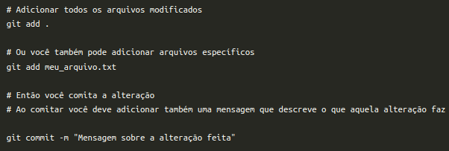
Após adicionar e fazer um commit de suas alterações, você receberá no terminal algo parecido com a próxima imagem:

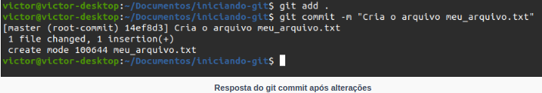

Feito isso, agora queremos conectar nosso repositório local com um repositório remoto para enviar as novas alterações, mas antes, vamos ver como criar um repositório remoto no GitHub

Criando um repositório no GitHub

Para isso acesse o GitHub e procure o ícone com um sinal + na barra superior e ao clicar nele busca pela opção New repository . Você será redirecionado para uma página semelhante a essa:

Você deve então adicionar um nome ao seu repositório, como por exemplo meu-super-repo . Após fazer isso o botão Create repository será habilitado e ao clicar nele seu repositório será criado.

Por enquanto ignore as outras opções, a medida que for avançando no curso você aprenderá mais sobre elas!

Como seu repositório estará vazio, o GitHub lhe dará algumas dicas, você verá uma página parecida com essa:

Conectando o repositório local com o remoto

Para conectar os dois repositórios você deverá abrir o seu terminal, acessar o diretório do seu repositório e então executar o seguinte comando:

Sendo origin um apelido para o seu repositório, poderia ser qualquer outro. E no lugar da URL git@github.com:user-github/repo-name.git deve ir a gerada pelo seu repositório (aquela que acabamos de copiar no passo acima).

Para verificar que tudo funcionou corretamente, execute o comando git remote -v , você obterá um resultado semelhante a esse:

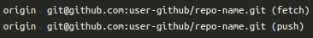

Sincronizando os repositórios

Os repositórios já estão criados e também já estão conectados, agora é a hora de enviar as alterações feitas no repositório local para o repositório remoto.

Para isso, certifique-se que as alterações já foram adicionadas e comitadas utilizando o comando git status , caso esteja tudo certo, você receberá uma mensagem no terminal parecida com a imagem a seguir:

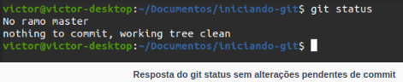

Caso tenha alguma alteração que não foi comitada, faça o commit para depois enviar as alterações.

Com tudo comitado é hora de enviar essas alterações para o respositório remoto utilizando o seguinte comando:

Com isso, você está enviando as alterações feitas localmente para a branch principal, master , do seu repositório remoto, origin .

Se tudo ocorreu conforme o esperado, acesse novamente, ou atualize, a página do seu repositório no GitHub , você então verá que os arquivos e alterações que comitou agora se encontram lá!

